Kirkkovierailu
- Kellotorni –

Isossa kirkossa oli kellotorni.
Sen esitteli meille Heikki Holma.
Heikki Holma avasi sen luukun, me käytiin katsomassa siitä luukusta ja siitä näki kauas.

sanomakellot
Isolla kellolla ilmoitetaan 10vuodet,
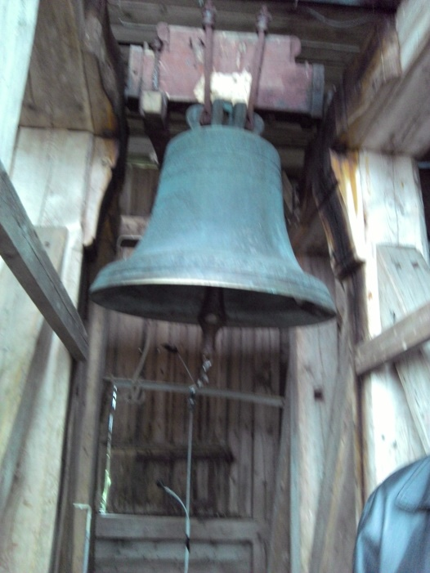

ja pienellä kellolla ilmoitetaan vuodet.

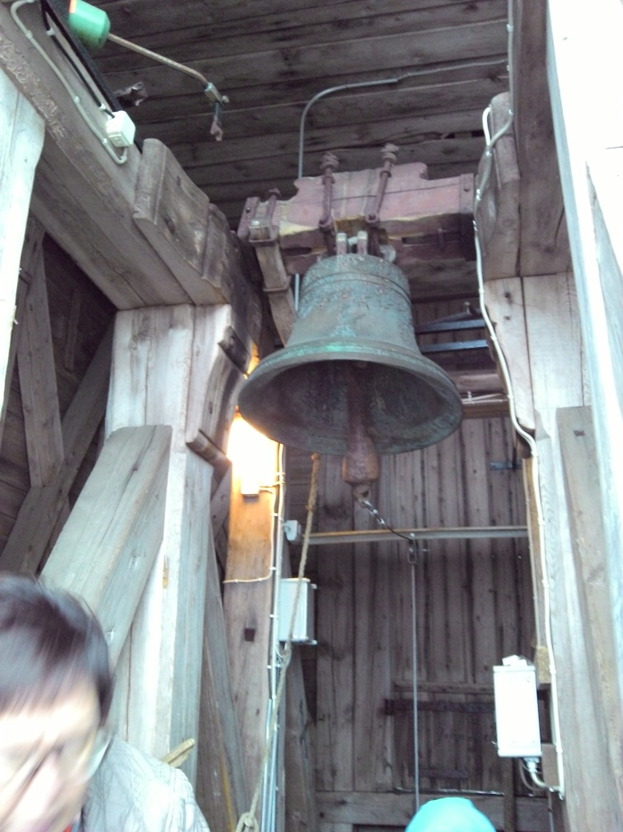

Jos mies on kuollut se ilmoitetaan isokello, pikkukello, isokello ja pikkukello.
Jos nainen on kuollut niin se ilmoitetaan pikkukello, isokello, pikkukello ja isokello.

tekijä: Siiri 4lk

